嘉義縣鹿滿國小暨附設幼兒園111學年度第一學期校務報告書面資料
壹、校長報告資料
一. 學校概況
1.國小部：9班，136人；幼兒園：兩班，36人
2.教職員工：23人，外聘鐘點教師：5人
3.校地：2.5公頃，創校：114週年
二. 辦學理念
1.建立孩子正確價值觀念，提供成功學習經驗。
2.營造「健康 快樂 成長 學習」的校園文化。
三. 辦學方向
1.督促教師教學，提升孩子學習成效，提昇基本學力，養成帶著走的競爭力。
2.持續辦理各種多元性社團活動。
3.良好的生活習慣養成及遵守校規班規，持續品格教育推動。
4.正課優質教學，課餘多種社團休閒陶冶，回歸教育本質。
5.持續推動科技教育、數位學習、外師教學，因應國家教育政策。
6.持續募集各種教育資源，弭平城鄉差距。
7.整修已11年的鹿滿森活圖書館，採用在地及科技化風格設計。
四. 家長可配合事項
1.尊重老師專業，勝過任何補教業者說法。與導師建立良好溝通管道，一切以「學生」為主體。
2.關心孩子學習，樂於擁抱鼓勵孩子，多帶孩子外出旅遊，增廣見聞。
3.因應教育趨勢，協助孩子數位學習；鼓勵孩子多參加課餘活動，拓展性向多元發展。
4.參加親子活動及家長會，成為學校教育助力。
五. 聯絡方式
1.校長：一切有關孩子事項，辦公室電話：2611472轉101或102，大哥大：0928779783，24小
時開機，可輸入大哥大通訊錄建立LINE私訊。
2.教導：劉錦芳主任（2611472轉103）
（1）教學組：陳素觀組長，有關學生入學轉學、課程學習、閱讀活動、第八節補救教學
（2）訓導組：黃依婷組長，有關學生相處問題、師生管教、社團活動
3.總務：劉燕如主任（2611472轉104），有關學生補助、工程設備
4.幼兒園：蔣惠棋主任 高子其老師（2611472轉221），有關幼兒園所有問題
5.張玲玲護理師：2611472轉106，有關孩子一切衛教及防疫問題
6.張惠娟午餐執秘：2611472轉108，有關午餐品質及收費
7.班級導師：2611472轉總機，接通後再轉班級。非有急事，請不要在上課時要求轉接。
六.111學年度新的規劃
1.本學年度午餐收費提高至800元，與七所學校共計1200人聯合食材採購，得標價22元，加上政府獎勵金每餐10元，及送食材交通費補助。此為中央政府政策，全縣學校不是加入中央廚房送熟食就是聯合食材採購，加上每週牛奶補助，學校本學年仍持續辦理生日蛋糕及西餐禮儀(排餐)，並依午餐剩餘款多寡，適時加菜，來提昇孩子用餐的品質。
2.班班有冷氣政策，雖中央政府只補助五、六、九、十月電費，但面對極端氣候，仍會授權老師不限月份，讓孩子有舒適學習環境。此外，社團、課後照顧、第八節課業輔導、暑假育樂營等，可跟孩子收費，但為了節省家長負擔，學校會自行吸收，先以縣長給予各校的太陽能光電回饋金來支應。
3.學校設有「詹天德圓夢基金」，每年十萬額度，這是本人勸說竹崎國小傑出校友詹博雅董事長發揮大愛，已設立三年。用於家庭突遭變故、學生無力繳交費用等用途，請各位家長若有困難，私下跟導師反映。此外，學校還有很多協助管道，請千萬千萬不要不好意思，要以孩子能安心就學為主。
4.疫情似乎無盡頭，防疫規定不斷的滾動，線上學習成效有限。本人深感這兩年孩子的基本學力是否有達到一定水準?9月12日起又有新的規定，將能再降低疫情影響到孩子的受教權。若有任何新的疫情規定，會即刻通知家長，並請家長加強防疫意識，保護孩子健康，施打疫苗。
5.10月舞蹈社團17位參加全國賽，直笛隊也會參加縣賽，各種學生比賽活動陸續開始。「數位學習」是新興教育政策，用於輔助上課時個別差異程度，孩子在校用平板上課將是常態。學校正面對新舊交替中，師長們進入退休潮，新進人員陸續加入，加上新興教育方式興起，成為一個動盪改變需求穩定的現象。「教育無他愛與榜樣」，本人會帶領教學及行政團隊，穩健地執行各種教育政策，敬請各位家長支持。
七.110學年度硬軟體建設及各項經費統計（110.8.1-111.8.31）
1.捐資興學（一萬以下不納入，除家長會例外）：
(1)獎學金7.6萬(黃勇吉董事長4萬、陳良玉村長4萬）
(2)助學、急難金、物資共22.3萬及其他物品(詹天德10萬、富邦慈善9.8萬、九華山2.5萬、月餅187盒、福智22盒、關廟麵80包、八方雲集水餃70包、保安府40袋、應雲崗基金會10平板投影機1)、
(3)購書12.1萬（鹿樂2.4萬 自籌3萬 永美5.7萬 同事1萬）
(4)學校學生經費46.1萬以上(不具名4.5萬 教儲戶募款11.2萬 新福農場3萬 林建文2萬 崇實5.4萬 福智1萬 莊永育2萬 蕭朋3萬 慈仁8萬 三花4萬 宋傳貴1萬 蕭醫生1萬及其他善心人士)
(5)家長會暨個人自費共38.2萬以上：（許元旭會長自費 1.5萬教師節贈品、2380元中小聯運餐費、5000元運動會；劉文達副會長3000元、沈家甫赴會1萬、張登翔顧問1萬、莊永育顧問1萬、6680元防災頭套、1.6萬活動中心空調、1.2萬退休紀念、2萬畢業餐費、7.2萬跑馬燈及其他學生獎勵金等費用約20萬）
2.工程設備672萬以上：廚房設備35萬、地面整修9萬、資訊設備62.5萬、電梯防水9萬、美學共讀站187.5萬、操場車阻9.6萬、冷氣暨電力改善智能系統360萬。
3.學校專案活動：課程前導30萬、三花基金會4萬、閱推教師14萬、校內閱讀2萬、足球6萬、游泳10萬、科技探索教育10萬 凱基外語18萬 口說英文2萬 發展舞蹈特色10萬 美感旅行3.2萬 夏日樂學7萬 植物牌1.7萬 食材運送12.6萬 微旅行1萬 藝文深耕14萬 幼兒園健促2萬等。

貳、教導處校務報告
一、學生獎學助學及急難救助金
1.畢業校友黃勇吉先生每學期捐贈2萬元獎學金（每人獎學金1000元，20位學生受惠）。
2.畢業典禮-書卷獎（每班每人獎學金2000元，學校獎學金利息提供）
3.詹天德急難及助學金，由竹崎國小傑出校友詹博雅董事長設立，一年預算10萬元，今年已是第
3年，目前已由董事長補足10萬，依學生需要進行協助，也請家長若有困境請直接告知導師。
4.九華山補助(協助25位學生申請，每人1000元)、富邦基金會用愛心做朋友(協助15位學
生申請，每人每月600元)
5.學產基金補助申請(協助領有縣府低收入證明之學生申請)
二、本學年度專案計畫及教學活動
1.教育優先區計畫—發展學校特色，申請經費9萬9170元，用於學生舞蹈社團之教學，規劃於10
月份參加嘉義縣舞蹈比賽初賽。(舞蹈練習很辛苦，請家長多多給予鼓勵與支持)
2.藝文深耕計畫(補助8萬元)
邀請番路鄉藝術家---蝌蚪工作坊
1-2年級學生—王常憶老師到校指導，教導再生紙作品創作，落實學生環保及愛無惜福觀念。
3-5年級學生---陳聖輝老師到校指導，手作木藝作品，利用雕刻刀，慢慢進行雕刻及砂紙磨平，培養學生的耐心，讓學生能靜下心來，充分發揮學生的動手做能力和創作力。
3.文化美感輕旅行(補助3萬2400元)—已媒合故宮南院80人次參訪行程。
4.三花菁英學堂計畫(申請補助4萬元)—用於陶笛社團及寒暑假營隊活動。
5.精進計畫社群(申請補助1萬5000元)—用於老師的進修活動。
6.敬師活動—教師節前夕利用週會時間進行。
7.陶冶品行培養音樂專長-陶笛隊，利用週四早自修外聘講師進行陶笛訓練，招收對吹陶笛有興趣
的學生（三花計畫支應，學生免費）。
8.多元社團—足球、科技、美勞、羽球、舞蹈(詳如訓育組資訊)。
9.本學年度規劃與嘉義大學合作，利用資訊課(四年級)時間進行STEAM跨域科技及科普課程(透過
鹿滿教會詹牧師的介紹)。
10.校慶活動:本學期校慶活動預計12/10辦理，相關細節會隨中央指揮中心防疫規定滾動式修
改，後續討論後另行公告。
三、低年級課後照顧
星期  時間 | 星期一 | 星期二 | 星期四
13：20-14：00 | 創意繪畫 | 精進教學 | 精進教學
14：20-15：00 | 創意繪畫 | 精進教學 | 精進教學
15：00-15：50 | 精進教學 | 體能活動 | 體能活動
- 每位學生每月酌收600元，本學期以4.5個月計算，參加同學每人收費2700元，低年級參加同學有17位，不足經費約7萬左右，已於9月初於教育儲蓄戶尋求善心人士贊助，補足經費7萬2000元。
- 以學生課業為主，輔以繪畫和體能訓練，希望低年級學生能夠奠定國語和數學的學習基礎。
四、3-6年級英語精進學習
為了提升學生英語程度和學習興趣，本學期教學組仍持續申請凱基基金會的經費補助，不足的經費，仍舊會於教育儲蓄戶尋求善心人士的協助。
五、通學步道
為了學校上下學交通順暢，保障學生上下學安全，請家長配合事項：
- 所有車輛（摩托車或汽車）請從活動中心→通學步道→大門
學生在通學步道下車時，請開右側的車門下車，禁制開左側的門。
- 騎摩托車的家長請幫孩子準備安全帽，以保護學生的安全。
- 校門及側門口走路學生少，中廊有導護老師協助防疫，請家長帶孩子上下學時注意安全。
  - 學校資訊
1.鹿滿國小校網https://www.lmps.cyc.edu.tw/
2.鹿滿國小FB(可由校網連結登入，相關活動照片歡迎下載)
3.加入家長會，LINE群組

參、總務處校務報告
一、工程部分:
- 電力改善及教室冷氣設備工程，360多萬元，已經完工驗收，目前均正常運作。
- 太陽光電系統設置，是嘉義縣府政策，目前仍在趕工中。
- 中庭兒童遊戲場改善檢驗，9.5萬元，已經於暑假中完工且檢驗合格，可安心使用。
- 充實數位學習載具資訊設備，62.5萬，用以更新教學用電腦及充實數位學習載具。
- 設置操場車阻，9.6萬，為防止車輛進入PU跑道，於暑假期間設置完成。
- 美學學校社區共讀站圖書館改造計畫，187.5萬，初審通過，進入複審計畫申請中。
二、午餐及飲用水部分:
- 本校111學年度的午餐食材，配合中央政府政策與七所學校聯合食材採購，午餐收費提高至800元。公開招標結果由豐富家及嘉全果菜生產合作社及梅景食品股份有限公司三家得標，得標價為22元，加上每週牛奶及申請其他補助，提升食材品質。並依午餐剩餘款多寡，，適時為學生進行加菜或配合特殊節慶活動安排不同的飲食活動體驗，以「營養」、「健康」與「安全」的飲食，為孩子用餐的目標。
- 飲用水部分:每學期請廠商更換濾心及保養維護，另每三個月請水質檢驗公司進行採水檢驗，提供全校師生安全的飲用水。配合學童飲用水的需求變化，將圖書館飲水機遷移至活動中心，讓學童使用。

三、鮮奶部分:
嘉義縣政府來文本學年開始免費供應全校小朋友飲用鮮奶每周1次，為了執行這項政策，已於8月期間與上學年優良廠商光泉鮮奶旗下<光泉生技股份有限公司>合作，每瓶16元，於每週二供應，未供應的日子，如果有訂購鮮奶的需求，本校午餐執秘會協助訂購服務，光泉鮮奶提供訂購優惠價格。

四、教育儲蓄戶:
教育部鼓勵各級學校設置的，由嘉義縣政府輔導協助，以弱勢中小學生為對象，實現社會對弱勢的關懷；希望結合學產基金、民間團體、社會大眾、地方政府之力量，共同發揮愛心協助確有需要之經濟弱勢學生順利完成學業，提供社會大眾發揮教育大愛之管道。

五、相關宣導:
- 921國家防災日：(1)地震來臨時做好「趴掩穩」保命三招。(2)填妥家庭防災卡。(3)善用1991報平安專線。
- 省水就是省錢：(1)泡澡改淋浴(2)馬桶沖水兩段式(3)使用省水標章洗衣機。
- 節電一指神功：隨時關電源開關，不浪費。

肆:教學組業務報告
一、晨光活動
1.故事媽媽
團隊：得福媽媽、彩虹媽媽
時間：星期二、四 晨光時間 1—3年級 故事媽媽時間
2.陪讀（視疫情調整)
對象：六 → 二、三年級
時間： 10月開始 星期三 8：10—8:30
歡迎加入志工行列！ （可向級任老師、主任、組長報名）
二、英語學習：
1.凱基支助100000元，3-6年級12人，週三下午 13:00—16:00
2.文光學院巡迴到校教學服務：9/19 8:40—10:10五甲
10:30—11:10五乙
其餘班級安排參加英語闖關。
3.3—6年級英語每週兩句抽念
三、閱讀推動
(一)獎勵制度：
名稱 | 獎勵方式 | 借閱權限 | 備註
金卡 | 借書證 | 4本4週
白金卡 | 個人照借書證 | 8本6週
鑽石卡 | 鹿滿鳥地方磁鐵書籤 | 12本6週
御璽卡 | 家戶電影票 | 16本6週 | 1.學校請升級御璽卡的同學全家看電影。  2.請家長帶小朋友欣賞電影。  3.以發票兌領款項。  4.四張電影票為限。
名人榜 | 贈書一本，與校長合照 | 20本6週
(二)家庭共讀：每次共讀30分鐘，即可登錄在PIZZA卡，集滿20格，享
戳戳樂一次。
(三)閱讀優良或進步者：每班每學年一名，學校帶隊，外出購書。
(四)主題閱讀：閱讀林哲璋老師
作者有約時間︰11/9 中年級學生參加
(五)校內學藝競賽：
1.二、三年級說故事 預定日期：10月中旬
2.四、五、六年級英語朗讀 預定日期：12月中旬

伍、訓導組校務報告
- 推動多元社團
1.足球隊：團隊合作意識.身體協調.娛樂性強
訓練時間：周二~周四早上08:00-08:40
2.田徑隊：發展力量、速度、耐力和敏捷等重要素質
訓練時間：周二~周四早上08:00-08:40
3.羽球隊：強化核心肌群
訓練時間：周三下午13:00-15:00
4.舞蹈：認識自己.展現自己。相信 身體能做到的
訓練時間：周三下午13:00-15:00
5.美術：美感的養成與手作能力
訓練時間：周三下午13:00-15:00
6.陶笛：從孩子們的玩具，發展成音樂廳 舞台上的主角
訓練時間：周四上午08:00-08:35
7. 外師英語：美國籍外師與中師協同教學，提升孩子對英文興趣及敢跟外國人開口說英文
活動時間：週三下午 13:00-16:00
活動時間：週三下午 15:00-16:00(與外師溝通對談時間，提升孩子勇敢與外國人對談)
備註：羽球社團有傑出校友捐款，美術社團有樸子腳基金會贊助部分費用，舞蹈社團有發展學校特色經費支應，英語社團有凱基文教基金會贊助部分費用，其餘社團採使用者付費。
- 健康促進推動
1.視力保健方面： 加強綠化校園，鼓勵學生確實下課休息，力行望遠凝視活動。
2.學生健康體位養成：加強學生正確飲食觀念、每週進行有氧運動及肌耐力運動。
3.鼓勵學生參與運動競賽：足球各項盃賽、羽球社區聯誼賽、田徑中小聯運、永慶路跑活動
- 友善校園與性別平等
- 推動正向管教：看見學生個人特質與資源，鼓勵正向管教與人格養成、杜絕校園霸凌事件。
- 持續關懷與學生輔導，針對有需求學生給予支持與協助，陪伴度過挑戰與困難。

陸、健康中心防疫報告
自111年9月12日起實施校園防疫新制，重點如下：
(一)針對確診或快篩陽性個案，實施7天居家照護，期滿無症狀可入校上課。
(二)針對確診者(或快篩陽性個案)的同班同學及教師，學校提供1劑快篩試劑，快篩陰性無症狀者
可上課，如有症狀應儘速就醫。
(三)針對與確診者(或快篩陽性個案)摘下口罩共同活動15分鐘以上(如社團活動等)，學校提供1劑
快篩試劑，快篩陰性無症狀可上課，如有症狀應儘速就醫。
(四)學校辦理集會活動 (含課程、活動、家長會、親師會及訓練等)，掌握參加人員、體溫量測、
全程佩戴口罩、手部衛生及環境清潔消毒，維持社交距離。
(五)111年9月11日（含）前依現行規定調整授課方式者，依學校原規定辦理；9月12日起發生之個
案即適用新制。
(六)持續加強環境清潔消毒及個人衛教宣導(例如:配合體溫量測、全程佩戴口罩、注意手部清潔
消毒、遵守咳嗽禮節等)，落實生病不入校，加強自主健康監測等防疫措施。
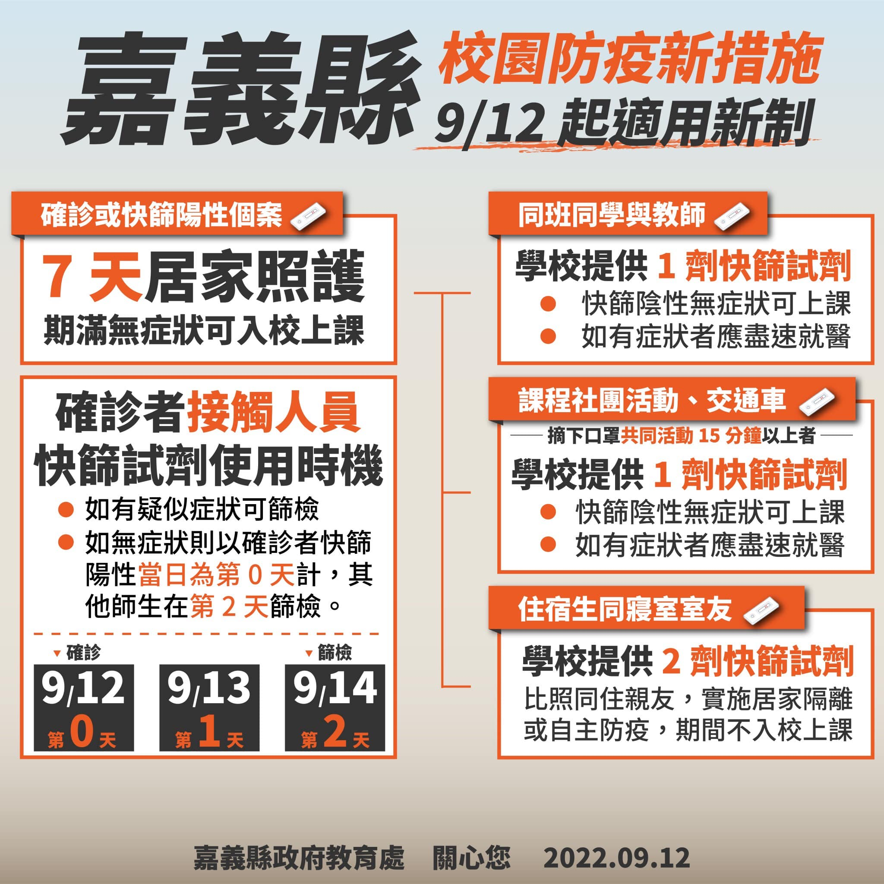

柒、幼兒園業務報告
- 課後留園於9月27日（星期二）開始辦理，辦理時間為二三四課後留園放學時間為下午5時前。
- 幼兒園窗簾盒修繕計劃，教育處審核中。
- 這學期辦理各項學齡前幼兒補助如下：
0-6國家一起第二胎生育補助及5歲經濟弱勢幼兒加額補助，另發通知單。
- 開始上課後，每日定時對學習環境、設備及廁所進行清潔消毒，另各
教室請維持良好通風。
5各班主題介紹：
本學期教學主題名稱: 貓頭鷹班「動動我們的身體」
梅花鹿班「學校好好玩」
6.網路親師聯絡方式：
(1) 設定FB社團粉專。
(2) 公告內容簡單扼要、全園/班級事務為主。
(3) 提供家長照片相關授權同意書，取得家長同意後，照片再放置幼兒園FB社團。

7.資訊確認：
各班老師已發放新生活動資料、新學期行事曆、新學期作息表。

